**LAPORAN PRATIKUM PENGANTAR TEKNOLOGI INFORMASI**

Modul 1

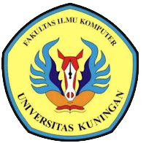

Disusun oleh :

**Nama : Wira Sukma Saputra**

**Nim : 20210810075**

**Kelas : TINFC 01**

TEKNIK INFORMATIKA

FAKULTAS KOMPUTER

UNIVERSITAS KUNINGAN

2021

**A. Pretest 1.**

1. Gambarkan arsitektur komputer!

2. Sebutkan komponen-komponen komputer dan fungsinya!

**Jawaban.**

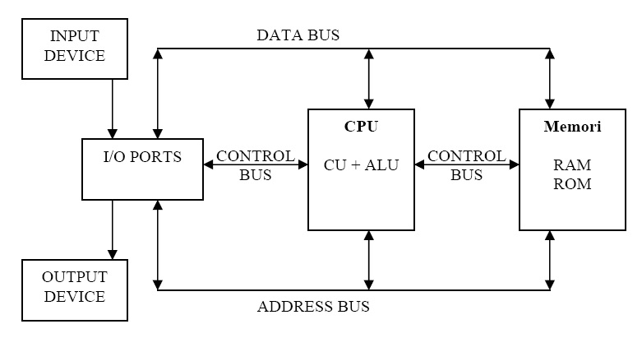

**Pengertian arsitektur komputer** adalah dapat dikategorikan sebagai ilmu dan sekaligus sebagai suatu seni mengenai cara interkoneksi antara berbagai komponen perangkat keras atau hardware untuk dapat menciptakan sebuah komputer yang dapat memenuhi kebutuhan fungsional, kinerja, dan juga target biayanya.

**Dua bagian utama arsitektur computer :**

Terdapat 2 (dua) bagian pokok arsitektur komputer:

* Instructure Set Architecture, adalah spesifikasi yang menentukan bagaimana programmer bahasa mesin berinteraksi dengan komputer.
* Hardware System Architacture yaitu subsistem hardware (perangkat keras) dasar yaitu CPU, Memori, serta OS.

2. – **Motherboard**

Papan rangkaian yang merupakan tempat komponen-komponen komputer terpasang.

**- Processor**

Otak komputer yang berfungsi untuk mengatur kinerja komputer.

**- Harddisk/SSD/SSHD/NVMe SSD**

Media penyimpanan yang berkapasitas besar dan bersifat permanen.

**- RAM**

Media penyimpanan yang berkapasitas kecil dan bersifat sementara, mengatur proses ketika komputer menyala.

**- DVD RW**

Media yang berfungsi untuk memutar disket. - VGA Card = Memproses grafis / visual yang ditampilkan.

**- LAN Card**

Adapter yang berfungsi menghubungkan komputer dengan internet menggunakan RJ-45 di jaringan Lokal.

**- WLAN Card**

Adapater yang berfungsi menghubungkan komputer dengan internet menggunakan koneksi wireless ke router/access point.

**- Sound Card**

Adapter yang berfungsi untuk menghasilkan suara pada komputer.

**- PCIe Slot**

Tempat penyimpanan atau slot untuk memasang adapter seperti LAN Card, WLAN Card, Sound Card dll di Motherboard.

**- VGA Slot**

Slot untuk memasangkan VGA Card di Motherboard. - Baterai CMOS = Untuk mengatur dan menyimpan konfigurasi pada BIOS.

**- Monitor**

Menampilkan visual atau grafis dari kartu grafis / VGA Card - Keyboard = Menuliskan perintah baik itu huruf,angka atau symbol ke komputer.

**- Mouse**

Tetikus sebagai penunjuk dan pemilih pada komputer - Camera = Mengambil gambar berupa objek nyata dan ditampilkan ke komputer

**- Camera**

Mengambil gambar berupa objek nyata dan ditampilkan ke komputer

PRAKTIKUM PENGENALAN TEKNOLOGI INFROMASI 2

**B. Praktikum**

**Konfigurasi Aplikasi Cisco IT Essential Virtual**

* Ekstrak terlebih dahulu file Cisco.
* Buka Control Panel.
* Cari Flash Player.
* Masuk ke Tab Advanced (Pada menu Box Flash Player Settings Manager).
* Pilih “Trusted Location Settings”.
* Jika masih kosong atau belum ada folder Cisco. Maka klik Add.
* Add Folder (Jika menambahkan 1 Folder), Add File jika File Index dalam File Cisco yang akan digunakan.
* Kemudian arahkan ke folder / file Cisco tersebut.
* Kemudian, Close.
* Dan tutup semua konfigurasi.
* Kemudian Buka File Index pada Folder Cisco tersebut, dan jalankan.

## Cara Menjalankan Aplikasi Cisco IT Essential Virtual

A . Jalankan aplikasi Cisco IT Essentials virtual Desktop PC amp laptop,   
kemudian pilih Virtual PC

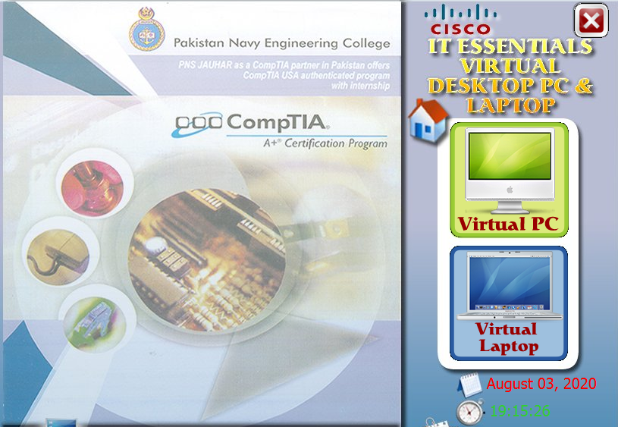

b. Jika ada introduction pilih skip

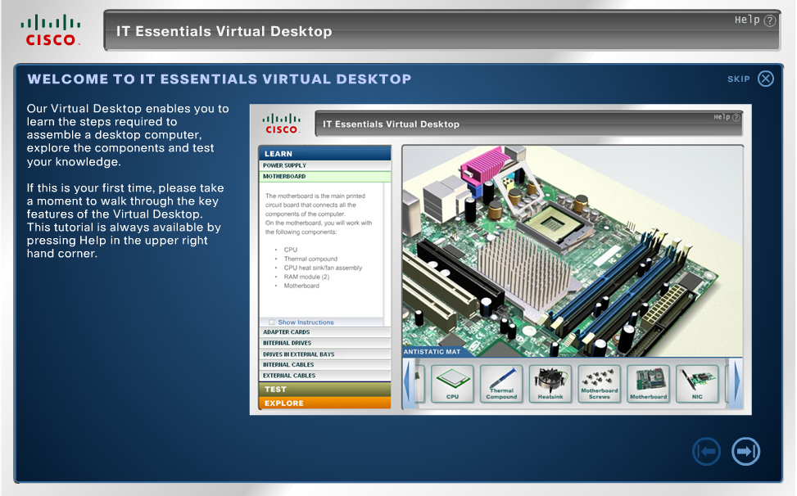

c. Akan muncul tampilan PC beserta komponen-komponen didalamnya.

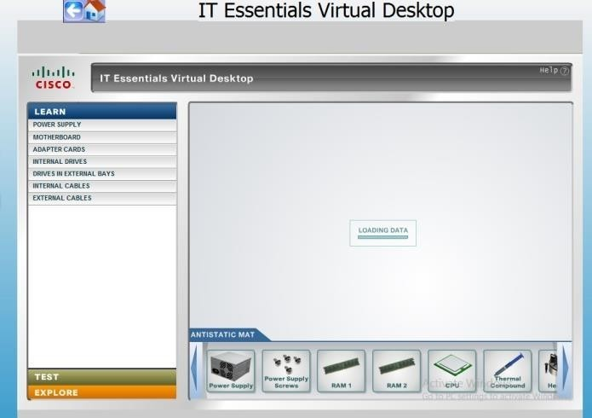

d. Pada menu disebelah kiri terdapat menu LEARN, TEST DAN EXPLORE, pilih menu LEARN

* 1. Klik power supply, kemudian akan muncul tampilan seperti dibawah ini:

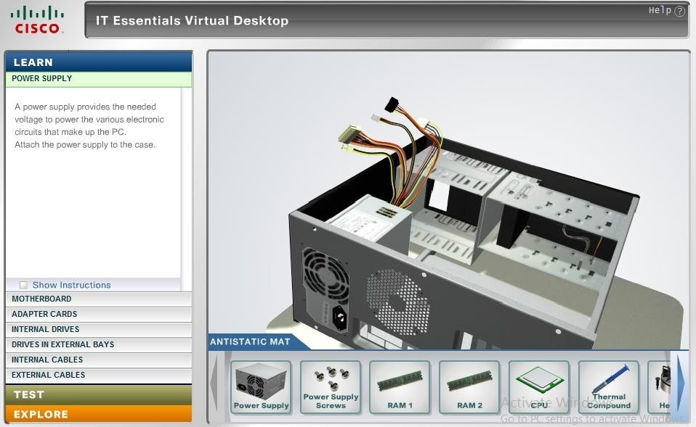

Muncul tampilan penjelasan mengenai power supply dan gambar power supply pada bagian samping.

* 1. Klik pada kotak di samping Show Instruction, akan muncul instruksi menginstal power supply yang terdiri dari 3 langkah.

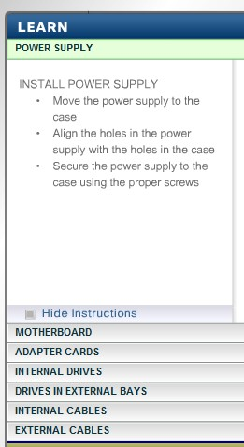

1. Ikuti langkah-langkah tersebut.
2. Ulangi langkah 4 a hinggga c untuk motherboard, adapter cards, internal drives, drives in external bays, internal cable dan external cables.

**Praktek Perakitan PC**

1. • Pasang terlebih dahulu Power Supply ke Cas